**TALLER DE FUENTES**

1. Determinar la potencia absorbida o entregada por cada elemento del circuito de la figura. Mostrar que la suma de la potencia entregada es igual a la suma de la potencia absorbida.



1. El ampertmetro en el circuito que se muestra en la figura indica que ia = 2 A y el voltmetro indica vb = 8 V. Determine el valor de r, la ganancia de la FVCC



1. El ampertmetro en el circuito que se muestra en la figura indica que ia = 2 A y el voltmetro indica vb = 8 V. Determine el valor de g, la ganancia de la FVCC.



1. Una fuente dependiente de voltaje controlada por una corriente ic, donde ic=4e-2t A para t > 0 el voltaje es 2e-2t V. ¿Hallar la potencia por el circuito mostrado en la figura?



1. ¿Cual es el valor de A en el circuito de la figura?



1. Considera el circuito de la figura.

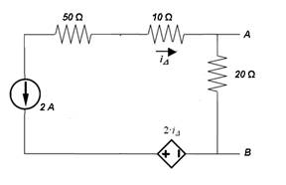

Hallar la diferencia de tensión entre A y B (VA - VB)

Hallar la potencia suministrada por la fuente de 2 A